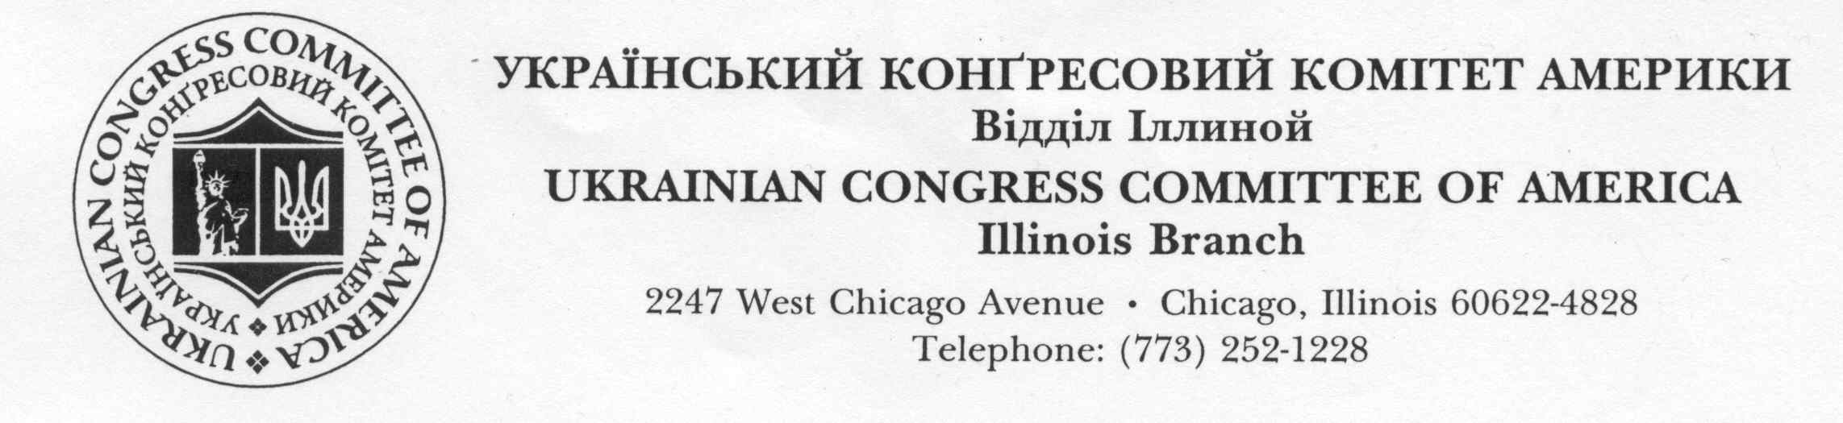
33-ий фестиваль "Українські Дні - 2016" / Ukrainian Days – 2016 і відзначення 25-річниці Незалежності України відбудуться 20-21 серпня 2016 року в Smith Park в Чікаго.

Підтримайте УККА, подайте привіт від вашої родини чи вашого бізнесу до програмної книжки "Українських Днів – 2016."

Запрошуємо українські підприємства до співпраці.
Станьте спонсором фестивалю і підтримайте роботу УККА
яка представляє і підтримує українську громаду в США вже понад 75 років.

Ціни оголошень:
Ціла сторінка (7.5 х 5) $200
Половини сторінки (4 х 5) $130
Чверть сторінки (2 х 5) $80

Реченець для отримання оголошень і оплату є 31го липня.
Оголошення просимо подавати вказаного розміру та в готовому для друку форматі (pdf або jpeg).
Прошу готові оголошення прислати на адресу: PKRUTIAK@GMAIL.COM

Ім'я / Організація / Компанія:_________________________________________________________________________
Підпис Представника:_______________________________________________________________________________
Адреса:___________________________________________________________________________________________
Телефон:____________________________________________E-mail:________________________________________
Прошу зазначити бажаний розмір оголошення:
- Ціла сторінка (7.5 х 5) $200
- Половини сторінки (4 х 5) $130
- Чверть сторінки (2 х 5) $80

Просимо цю виповнену анкету та чек на UCCA вислати на адресу:
Peter Krutiak
6650 N Harlem
Chicago, IL 60631

За дальшими інформаціями дзвоніть / For information call: Peter Krutiak (847) 830-8323

